ЛГИК-9.208 |  | Канатный игровой комплекс "Кандинский"
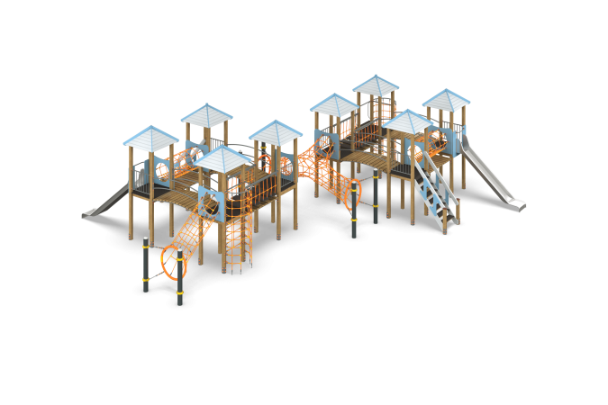

Размеры, мм: | 11600x13000x3500 | Вес, кг: | 2394
Характеристики материалов
Материалы: Влагостойкая березовая фанера, дерево хвойных пород, металл, акриловая краска, порошковая краска, лак, армированный полипропиленовый канат d=16 мм.
Комплектация: Столб деревянный – 38 шт; столб металлический – 6 шт; полы для комплекса – 1 компл; горка металлическая – 2 шт; лестница деревянная – 2 компл; переход с тоннелем – 2 компл; канат армированный – 9 комплектов; крыша – 8 компл; комплект крепежа – 1 шт.
Конструкция и цветовая палитра оборудования согласно эскизу.
Комплекс состоит из 38 столбов сечением 100мм х 100 мм, произведенных из деревянного клееного бруса, состоящего из трех ламелей хвойных пород. На гранях столбов, по центру, по всей длине имеется фрезерованная разгрузочная канавка. Все столбы отшлифованы, кромки скруглены (радиус скругления 20 мм). Обработанные поверхности покрыты тонированным и бесцветным лаком. Опорные столбы в основании имеют металлические подпятники П-образной формы.
В комплекс входит 6 опорных столбов, выполненных из металлической трубы диаметром 133 мм с толщиной стенки 4 мм, верхняя часть которых закрыта металлическими заглушками.
В игровом комплексе применены изделия и игровые элементы, выполненные из армированного полипропиленового каната диаметром 16 мм, состоящего из шести прядей, каждая прядь армирована восемью металлическими проволоками.
Крепление сетки к площадке производится при помощи обжатия металлического коуша с пластиковой вставкой, алюминиевой втулкой.
В состав комплекса входит восемь площадок с крышами, четыре перехода с деревянным настилом, два перехода с тоннелем, два перехода с подвесными ступенями, две горки, две лестницы, а также трап полукруглый, тоннель крестообразный кольцевой, две трубы наклонные кольцевые и трап, выполненные из шестипрядного армированного каната диаметром 16 мм.
Тоннель крестообразный имеет габаритные размеры: длина – 4610 мм, ширина – 2400 мм, высота - 2000 мм, и представляет собой 4 крестообразно расположенные канатные трубы диметром 600 мм и изготовлен из шестипрядного армированного каната диаметром 16 мм, выполненного из полипропиленовых нитей и стальной проволоки. Канатная сетка крепиться к ободам диаметром 1000 мм. Обода изготовлены из стальных труб круглого сечения диаметром 34 мм с толщиной стенки 3,2 мм и покрыты порошковой полиэфирной краской. Сверху трубы оплетены мягким трёхпрядным канатом из комплексного полипропилена диаметром 19 мм (тросовой свивки). Обода зафиксированы на металлических столбах, диаметром 133 мм. Присоединение к столбам осуществлено при помощи разборных хомутов Workout, алюминиевых втулок для соединения цепи и каната, и цепи короткозвенной из нержавеющей стали.
Труба наклонная имеет диаметр 600 мм и длину – 1640 мм, изготовлена из шестипрядного армированного каната диаметром 16 мм. Обод зафиксирован на металлических столбах, диаметром 133 мм. Присоединение к столбам осуществлено при помощи разборных хомутов Workout, алюминиевых втулок для соединения цепи и каната, и цепи короткозвенной из нержавеющей стали.
Тоннели – переходы расположены между двумя башнями и изготовлены из шестипрядного армированного каната диаметром 16 мм, состоящего из полипропиленовых нитей и стальной проволоки. Игровые элементы - переход с подвесными ступенями и вертикальный полукруглый трап так же выполнены с применением шестипрядного армированного каната диаметром 16 мм, состоящего из полипропиленовых нитей и стальной проволоки.
Трап наклонный также выполнен из шестипрядного армированного каната, диаметром 16 мм.
Нижняя часть вертикального полукруглого трапа забетонирована. Крепление сетки к площадке производится при помощи обжатия металлического коуша с пластиковой вставкой, алюминиевой втулкой.
Полы площадок башен и ступени комплекса выполнены из высокопрочной влагостойкой ламинированной фанеры с антискользящим покрытием, толщиной 15 мм.
Поручни лестниц выполнены из сухой строганой доски сечением 32х110 мм хвойных пород. Поручни отшлифованы, кромки скруглены, обработанные поверхности покрыты акриловой краской и бесцветным лаком. В нижней и верхней части перила крепятся к опорным столбам комплекса. В средней части лестниц установлены дополнительные ограждающие элементы, выполненные из высокопрочной влагостойкой березовой фанеры толщиной 21 мм, соединяющие перила с нижними боковыми опорами. Ступени и подступени лестниц выполнены из высокопрочной влагостойкой ламинированной березовой фанеры толщиной 15 мм, с антискользящим покрытием и фиксируются в специально фрезерованных пазах, сделанных в боковых опорах, выполненных из высокопрочной влагостойкой березовой фанеры толщиной 21 мм. Под каждой ступенькой установлена стяжка, выполненная из металлического профиля сечением 20х40 мм с приваренными пластинами толщиной 4 мм для крепления к боковым опорам и фиксации ступеней. Количество ступеней лестницы – 4 шт.
Опорные элементы столбов, установленных в нижней части лестницы, выполнены из металлического профиля сечением 30х60 мм и толщиной металла 2 мм. к нижней части опорных элементов приварена пластина 50х100 мм толщиной металла 5 мм под бетонирование.
Горки имеют высоту 1500 мм. Скаты горок выполнены из цельного листа нержавеющей стали толщиной 1,2 мм. Опорные элементы выполнены из металлического профиля сечением 40х20 мм и круглой трубы диаметром 26.8 с толщиной стенки 2,8 мм. Борта выполнены из влагостойкой фанеры толщиной 21 мм. Выступающие части металлических профилей закрыты декоративными фанерными элементами. Горки имеют стартовую площадку с горизонтальной перекладиной, не позволяющую детям выбегать на скат.
Переходы с деревянным настилом имеют каркас, выполненный из металлического профиля сечением 50х25 мм и настил, выполненный из сухой строганой доски хвойных пород. Ступени настила обработаны, кромки скруглены, поверхности покрыты тонированным и бесцветным лаком. Перила переходов выполнены из круглой металлической трубы диаметром 33,5 мм.
Декоративные фанерные элементы ограждений лестницы, боковые ограждения горок и щиты с круглыми проходами выполнены из влагостойкой фанеры толщиной 21 мм.
Крыши выполнены в виде четырехгранных башен, которые устанавливаются на каркас, выполненный из круглой трубы диаметром 26,8 мм. Скаты крыш башен выполнены из высокопрочной влагостойкой берёзовой фанеры толщиной 15 мм. Наружная поверхность декорирована рисунком создающими объем, выполненным печатным способом.
Рама под страховочный пол перехода с подвесными ступнями выполнена из металлической круглой трубы диаметром 33,5 мм. Для крепления ступеней страховочного пола перехода к раме приварены «ушки» толщиной 3 мм с отверстиями под крепеж, диаметром 8 мм.
Перила перехода с подвесными ступнями выполнены из металлического профиля сечением 30х60 мм. Для крепления каната к нижней части профиля приварены «ушки» толщиной 4 мм с отверстиями под крепеж, диаметром 10,5 мм.
Крепление ступеней перехода к опорной штанге выполнено при помощи армированного полипропиленового каната с металлическим сердечником диаметром 16 мм.
Рамы выгнутых переходов выполнены из металлической профильной трубы сечением 40х40 мм с перемычками, выполненными из металлической профильной трубы сечением 20х40 мм.
Сдвоенные перила переходов выполнены из круглой металлической трубы диаметром 33,5 мм.
Металлические элементы выполнены с применением круглой трубы диаметром 26,8 мм, толщиной металла 2,8 мм, 33,5 мм толщиной металла 3,2 мм и металлического профиля сечением 40х20 мм и 50х25 мм.
Все элементы, выполненные из фанеры, кроме ламинированной, окрашены в 2 слоя акриловой краской и имеют специальное покрытие - антиграффити.
Все металлические элементы покрыты порошковой полиэфирной краской. Выступающие части резьбовых соединений закрыты пластиковыми заглушками.
Весь крепеж оцинкованный.

